项目:餐饮管理系统
简介：
本课程设计要求完成一个用于饭店的餐饮管理的系统。
功能要求：
设置：
针对饭店具体情况，设置点餐，订餐信息；
设置菜谱和价格信息；
人员管理：
用户管理，职称管理，员工管理，员工信息管理；
用餐管理：
用户可以进行点菜、加菜及取消点菜等操作；
消费清单统计
可以实时显示点餐及订餐的情况；
可以对收入情况进行统计
命名规范：
一、总体要求
1、必须严格执行本规范以确保源代码的可读性及可维护性。
2、所有的程序文件都必须有注释文字，并严格按照本规范中的“注释规范”书写。
二、命名规范
1.1 概述
1、必须使用语标准英文单词，不允许使用中文拼音。
2、如果有名词，必须使用单数形式。
3、使用大小写混合格式，将连接的几个单词首字母大写。
4、必须在3至30个字母以内。
5、如果使用缩写，必须使用本规范附录的缩写范例。
1.2 文件命名规范
1、文件命名采用主谓结构，首字母大写。
2、文件和文件夹的名称应该精确地说明它们的用途。
1.3 函数命名规范
1、函数名和方法名以动词开始，首字母大写，如 SaveFileLog。
2、在命名函数时包括返回值的说明，如 GetFileName。
3、类名和属性名以名词开始，首字母大写，如 EmployeeName。
4、在不同的类中的属性，如果它们有相同的作用，则必须使用同样的名称。
1.4 变量命名规范
1、所有变量都必须有前缀，前缀使用2—4个字母，全部小写。
2、避免与数据字典中的数据元素名相同。
3、避免与函数名、方法名、类名和属性名相同。
4、避免使变量名为另一个变量名的一部分。
5、布尔变量名应该包含 Is，如 blnFileIsFound。
1.5 常量命名规范
1、常量所有字母都应该大写，单词之间用下划线连接。
三、注释规范
2.1 概述
1、注释必须使用中文及中文的标点符号。
2、每行注释的最大长度为100个字符。
3、将注释与注释分隔符用一个空格分开。
4、不允许给注释加外框。
5、编码的同时书写注释。
6、重要变量必须有注释。
7、变量注释和变量在同一行，所有注释必须对齐，与变量分开至少两个Tab键。
8、典型算法必须有注释。
9、在循环和逻辑分支的地方必须写上注释。
10、程序段或语句的注释在程序段或语句的上一行。
11、在代码交付之前，必须删掉临时的或无关的注释。
2.2 文件与函数的注释
1、文件和函数的头部都必须有概述注释信息。
2、文件和函数的概述注释应缩进1个空格。
3、文件概述注释信息必须包括以下内容：
(1) 文件名

(2) 属性

(3) 创建人

(4) 创建日期

4、函数概述注释信息必须包括以下内容：

(1) 功能

(2) 输入参数，标明意义和类型

(3) 返回值，标明意义和类型

(4) 作者

(5) 日期
六 Winform命名规范

Label lbl lblMessage
LinkLabel llbl llblToday
Button btn btnSave
TextBox txt txtName
MainMenu mmnu mmnuFile
CheckBox chk chkStock
RadioButton rbtn rbtnSelected
GroupBox gbx gbxMain
PictureBox pic picImage
Panel pnl pnlBody
DataGrid dgrd dgrdView
ListBox lst lstProducts
CheckedListBox clst clstChecked
ComboBox cbo cboMenu
ListView lvw lvwBrowser
TreeView tvw tvwType
TabControl tctl tctlSelected
DateTimePicker dtp dtpStartDate
HscrollBar hsb hsbImage
VscrollBar vsb vsbImage
Timer tmr tmrCount
ImageList ilst ilstImage
ToolBar tlb tlbManage
StatusBar stb stbFootPrint
OpenFileDialog odlg odlgFile
SaveFileDialog sdlg sdlgSave
FoldBrowserDialog fbdlg fgdlgBrowser
FontDialog fdlg fdlgFoot
ColorDialog cdlg cdlgColor
PrintDialog pdlg pdlgPrint

需求分析：

一、登录（ 前台服务员 部门经理 收银员 服务员 厨师）

二、
1、前台管理【会员部分没有做】
- 预定（属性：客人姓名 预定时间 吃饭时间 台号；
- 点菜、加菜（菜单属性：编号菜编号 数量）；
- 结账收银 （账单编号 开台时间 结账时间 顾客编号 结账员工 酒菜清单 应收金额 实收金额* 找零金额*）
- 前台菜单（点菜时间 酒菜编号 台号* 备注）
- 后台管理
- 设置菜谱 （菜编号 菜名称 分类 单价 ） 填加菜，修改菜， 删除菜
- 菜种类管理（菜种类编号，菜种类名称）增加菜种类，修改菜种，删除菜种类
- 收入管理（订单编号 顾客编号 时间 支付金额）
- 用户管理 （用户名，密码，职位编号）增加用户，删除用户，用户信息的修改
- 职位管理（职位类型编号，职位名称）增加职位，删除职位，职位信息的修改
- 员工管理 （员工编号，员工姓名，性别，年龄，身份证号，联系方式，职位编号）增加员工，删除员工，修改员工信息
4、帮助
三、安全登出

流程图:

点菜
结账
入餐
客人
接受客人信息
预订
1.预定信息
2. 菜谱
设置菜谱
管理人员
点餐
3.账单信息
客人
5.菜单信息
后厨
分析流程:
客人- ->点餐/订餐->厨师→看点餐/订餐单→做菜->客人→结账->
系统::餐桌信息---餐桌号,
菜单{编号,菜名,单价}
客人菜单---:编号,菜名,单价,数量
{客人选择是否加菜}
结账---餐桌或点餐编号,应收金额,实收金额,找零
更新菜谱:
删菜,加菜,价格浮动, 编号,菜名,单价

数据库结构设计
5.1 Users（用户表）
字段名 | 说明 | 类型 | 可空 | 备注
UserID | 用户ID | int | 否 | 主键，自增
userName | 用户名 | Nvarchar(10) | 否 | 唯一约束
userPassword | 密码 | Nvarchar（20） | 否
userTypeID | 员工表的ID | int | 否 | 外键-关联员工表主键
5.2Employees（员工表）
字段名 | 说明 | 类型 | 可空 | 备注
employeesID | 员工ID | int | 否 | 主键，自增
employeesName | 姓名 | Nvarchar(20) | 否
Sex | 性别 | Bit | 否
Age | 年龄 | int | 否
identityCard | 身份证号 | Nvarchar（18） | 否
Tel | 联系方式 | Nvarchar（11） | 否
userTypeID | 员工类型ID | int | 否 | 外键-关联员工类型表的主键
5.3userTypes（员工类型表）
字段名 | 说明 | 类型 | 可空 | 备注
userTypeID | ID | int | 否 | 主键，自增
userTypeName | 类型名 | Nvarchar（10） | 否

5.4Accounts（收入表）
字段名 | 说明 | 类型 | 可空 | 备注
accountID | 收入ID | int | 否 | 主键，自增
Money | 收入金额 | Float | 否
bookdinnerID | 点餐表的id | Int | 否
userID | 员工表的ID | int | 否 | 外键-关联员工表主键
times | 时间 | Datetime | 否
bookTypeID | 判断点出餐 | Int | 否 | 外键-关联点出餐类型表主键

5.5 Foods（菜的种类）
字段名 | 说明 | 类型 | 可空 | 备注
foodID | 菜ID | int | 否 | 主键，自增
foodName | 某菜的名字 | Nvarchar(50) | 否
Price | 价格 | float | 否
Picture | 图片 | Image | 是
foodtypeID | 食物的类型id | Int | 否 | 外键—关联食物表的主键
number | 统计某菜的数量 | Int | 是
5.6Foodtypes（食物表）
字段名 | 说明 | 类型 | 可空 | 备注
foodtypeID | 食物ID | int | 否 | 主键，自增
foodTypeName | 食物类型名 | Nvarchar（50） | 否

5.7Books（订餐表）
字段名 | 说明 | 类型 | 可空 | 备注
bookID | 点餐ID | int | 否 | 主键，自增
booktime | 订餐时间 | Datatime | 否
eatTime | 订餐消费时间 | Datatime | 否
address | 订餐人的地址 | Nvarcahr（50） | 否
tel | 订餐人的联系方式 | Nvarchar（50） | 否
bookTypeID | 点出餐ID | Int | 否 | 外键—关联点出餐表主键

5.8Launchs（出餐表）
字段名 | 说明 | 类型 | 可空 | 备注
launchID | 菜表的ID | int | 否 | 主键—自增
employeesID | 员工的ID | int | 否 | 外建—关联员工表主键
bookTypeID | 点出餐的ID | int | 否 | 外键—关联点出餐表主键
foodID | 食物ID | Int | 否 | 外键—关联食物表主键
time | 时间 | Datetime | 否

5.9Chooses（点餐表）
字段名 | 说明 | 类型 | 可空 | 备注
Choose ID | 点餐的ID | int | 否 | 主键，自增
times | 点餐的时间 | Datatime | 否 | 自动获取
sourceID | 桌子的编号 | Int | 否 | 外键—关联来源表主键
bookTypeID | 点出餐的ID | int | 否 | 外键—关联点出餐表主键
5.10 Selectfooddetail（点餐详细表）
字段名 | 说明 | 类型 | 可空 | 备注
Selectfood ID | 点餐表的ID | int | 否 | 外建—关联点餐表主键
DishkindID | 菜表的ID | int | 否 | 外建—关联菜表食物主键
Selectfoodnumber | 数量 | int | 否
5.11Source（来源表（点餐时的来源））
字段名 | 说明 | 类型 | 可空 | 备注
SourceID | 来源的ID | int | 否 | 主键—自增
Sourcenumber | 桌子来源的编号 | Nvarchar（10） | 否
5.12BookTypes（点出餐类型表）
字段名 | 说明 | 类型 | 可空 | 备注
bookTypeID | ID | int | 否 | 主键—自增
BookTypeName | 点出餐的类型 | Nvarchar（10） | 否

系统层次图:

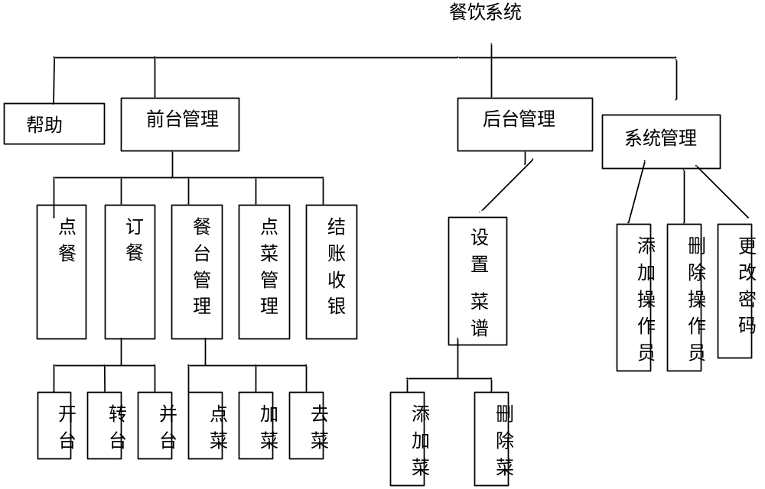

餐厅情况：
餐厅
厅内
外卖
点餐
订餐

就餐：
编号
客人就餐
点餐
订餐
点餐
结账
加菜。
就餐菜。
编号
餐
结账
加菜。
就餐。

3、系统管理(可添加功能)
- 添加操作员 （操作员编号 姓名 工作编号* 身份证 联系方式 初始密码 ）
- 删除操作员 （删除之前的确认）
- 更改密码（原密码 新密码 确认新密码）
- 权限设置（上述各操作的权限多选）

系统管理
密码设置。
权限设置。
员工信息变动。
增加原工。
删除员工。
修改信息。

